Урок литературы в 7 классе по повести Л.Н. Толстого «Детство»

«Счастливая, счастливая, невозвратимая пора детства!"
(Творческая мастерская построения знаний по главам из повести Л. Н. Толстого "Детство"- «Maman», «Классы», «Наталья Савишна», «Что за человек был мой отец?»)

Счастливая, счастливая, невозвратимая пора детства! (Творческая мастерская построения новых знаний по повести Л.Н.Толстого «Детство»)
Цели:
- Образовательная : познакомить с творчеством Л.Н.Толстого, с повестью «Детство», выявить главные проблемы и принципы человеческой жизни маленького Николеньки Иртеньева;
- Развивающая: развивать навык по анализу художественного текста, умение сравнивать, выделять главное, составлять портретную характеристику героя;
- Воспитательная: воспитывать уважительное отношение к родителям, к семье, воспитывать доброту, сострадание, неравнодушие.
Задачи урока:
- Познакомить обучающихся с повестью Л.Н.Толстого «Детство», продолжить работу по анализу художественного текста;
- Учить выделять важную информацию в художественном тексте книги, подмечать детали;
- Дать характеристику главному герою повести Николеньке Иртеньеву, заглянуть в его сложный внутренний мир;
- Заставить учащихся задуматься над вопросами: что такое счастье, любовь, добро, взаимопонимание, определить важные принципы семейного воспитания, которые помогут человеку состояться в будущем как личности;
- Развивать ассоциативное мышление, творческие способности, уметь сотрудничать друг с другом;
- Формировать коммуникативные и познавательные компетенции.

Методы: словесный, наглядный, фронтальный опрос, творческая работа, частично-поисковый.
Тип урока: комбинированный
Форма: творческая мастерская

Ход урока:
1.Организационный момент. Настрой на работу. Вход в пространство урока.
Друзья мои!
Я очень рада –
Прийти в приветливый ваш класс!
И для меня уже награда-
Сияние ваших умных глаз!
Я знаю:
Каждый в классе – гений!
Но без труда талант не впрок!
Так скрестим наши шпаги мнений
И вместе сочиним урок!
2.Лейтмотив
Начнем урок с видеоролика «Детство –это я и ты!». Демонстрация мотивационного видеоролика
Предварительное задание: какой важный мотив звучит в видеоролике?
ДЕТСТВО – это самое прекрасное, беззаботное время. ДЕТСТВО – это лучшие воспоминания.
3.Сообщение темы и целей урока
Тема урока: «Счастливая, счастливая, невозвратимая пора детства!» (Творческая мастерская построения знаний по повести Л.Н.Толстого «Детство»)
Цели урока:
- Сегодня мы познакомимся с главами из повести Л.Н.Толстого «Детство» («Maman». «Каким человеком был мой отец», «Классы», «Детство»); продолжим работу по анализу художественного текста;
- Будем учиться выделять важную информацию в художественном тексте книги, подмечать детали;
- Дадим характеристику главному герою повести Николеньке Иртеньеву, заглянем в его сложный внутренний мир;
- А также задумаемся над вопросами: что такое счастье, любовь, добро, взаимопонимание;
- попробуем определить важные принципы семейного воспитания, которые помогут человеку состояться в будущем как личности;
- Будем развивать ассоциативное мышление, творческие способности, уметь сотрудничать друг с другом; а также формировать коммуникативные и познавательные компетенции
4.Переход к изучению нового материала
Работа со словами эпиграфа
Эпиграфом к нашему уроку я взяла слова самого Л.Н.Толстого. Чтение эпиграфа: «Чувство не обманет человека нравственного, оно укажет, где истина, а где ложь» (Л.Н.Толстой)
-Как вы понимаете слова эпиграфа?
Учитель: Нравственный человек – это кто? Добрый, любящий, сострадающий….. Но, прежде всего, нравственный человек постоянно самосовершенствуется. Душа человека должна стремиться к самосовершенствованию. Только, нравственно совершенствуясь, осознавая, что есть «хорошо», а что «плохо», давая оценку своим поступкам, человек сможет постигнуть истину.
5.Закрепление изученного материала
Сам Л.Н.Толстой прошел путь самосовершенствования. Всю жизнь он постигал истину.
-Что вы знаете о Л.Н.Толстом?
Л.Н.Толстой родился в имении Ясная Поляна, где прошло его детство. У него рано умерла мама. Учился в гимназии, потом в Казанском университете, который не закончил. После вернулся в Ясную Поляну, где занялся самообразованием и самосовершенствованием. Открывал школы для крестьянских я детей, написал Азбуку – для обучения детей грамоте, писал много детских поучительных книг. Экстерном закончил Петербургский университет. Занялся творчеством.
- Какие произведения написал Л.Н.Толстой? («Филиппок», «Война и мир», «Анна Каренина», Трилогия «Детство», «Отрочество», «Юность»)
-Что такое трилогия? (три книги, объединенные общей темой, сюжетной линией, героями)
-Почему повесть «Детство» называют автобиографической?
Герой книги «Детство» - прототип Л.Н.Толстого.
Слово учителя: Очень нежно и с душевным трепетом вспоминал Л.Н.Толстой детские годы. ««Вернутся ли когда-нибудь та свежесть, беззаботность, потребность любви и сила веры, которыми обладаешь в детстве? Какое время может быть лучше того, когда две лучшие добродетели — невинная веселость и беспредельная потребность любви — были единственными побуждениями в жизни».
О своих детских годах Л.Н.Толстой рассказал нам в повести «Детство»
5.Новый материал
- Работа творческой мастерской
РАБОТА С АССОЦИЯМИ
Подберите ассоциации к слову ДЕТСТВО
Радость, семья, родители, счастье, мама, папа, любовь…..
Социализация
Учитель: Рождение ребенка – это радость для родителей. С момента рождения начинается его детство.
УГЛУБЛЕНИЕ В АССОЦИАЦИИ
Прочитайте стихотворение «Детство». Дополните ассоциативный ряд.
Что такое детство?
Детство – это сладость,
Это когда даже
Дождь и холод в радость.
Детство – это сказки,
Чебурашка с Геной,
Все вокруг прекрасно,
Необыкновенно.
Это догонялки,
Вкладыши и марки.
Это карусели
Лыбашева Светлана
Социализация
СЛОВАРНАЯ РАБОТА
По словарю Ожегова «Детство»- это ранний, до отрочества, возраст; период жизни в таком возрасте.»
РАБОТА С ГЛАВОЙ «ДЕТСТВО»
Учитель: Сам Лев Толстой в повети «Детство» в одноименной главе рассуждал о счастливых днях детства. Обратимся и прочитаем со слов «Счастливая, счастливая, невозвратимая пора детства!....»
«Вернутся ли когда – нибудь та свежесть, беззаботность…!»
- Что значит детство для Льва Толстого?
-Что значит детство для вас?
РАЗРЫВ
А теперь посмотрим на картину известного Художника Фредерика Моргана «На качелях»:
- Что мы видим на картине? (дети с мамой качаются на качелях)
-Как художник предает период детства?
-Какие детишки?
-Какое у них настроение?
-какие эпитеты к слову детство мы можем дополнить в ассоциативный ряд?
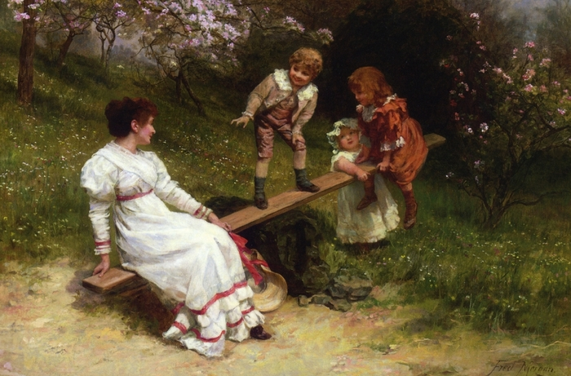
Работа с иллюстрацией картины Валентина Александровича Серова «Портрет Мики Морозова»
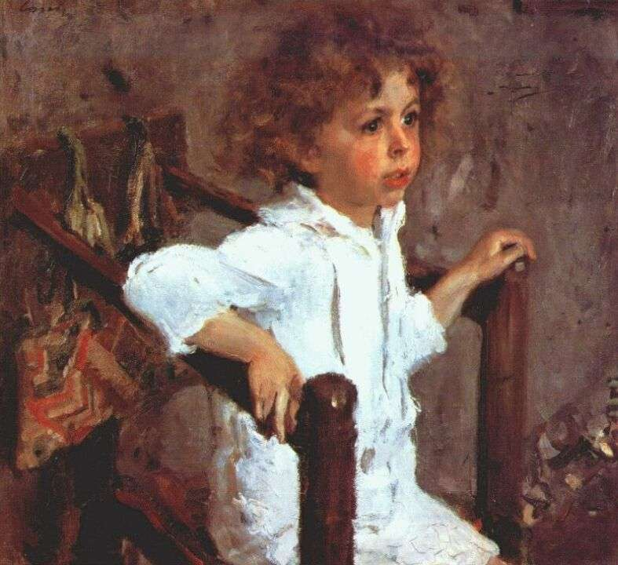
-Кто изображен на картине? (мальчик)
-Сколько лет юному персонажу? (6-7)
- Какое настроение вызывает картина? Какие краски помогают созданию такого настроения?
-Опишите ребенка?
-Какие чувства испытывает Мика? (любопытство, не хочет сидеть на месте, он активен и жизнерадостен)
-Счастлив ли Мика Морозов? Как вы определили?
-Как вы думаете, детство у всех счастливое или нет? Когда бывают дети несчастны? (бывают брошенные дети, дети из детских домов)
Картина Маковского «Маленькие шарманщики у забора зимой»
-Кого мы видим на картине?
-Какое настроение передает художник?
-Счастливы маленькие дети здесь?
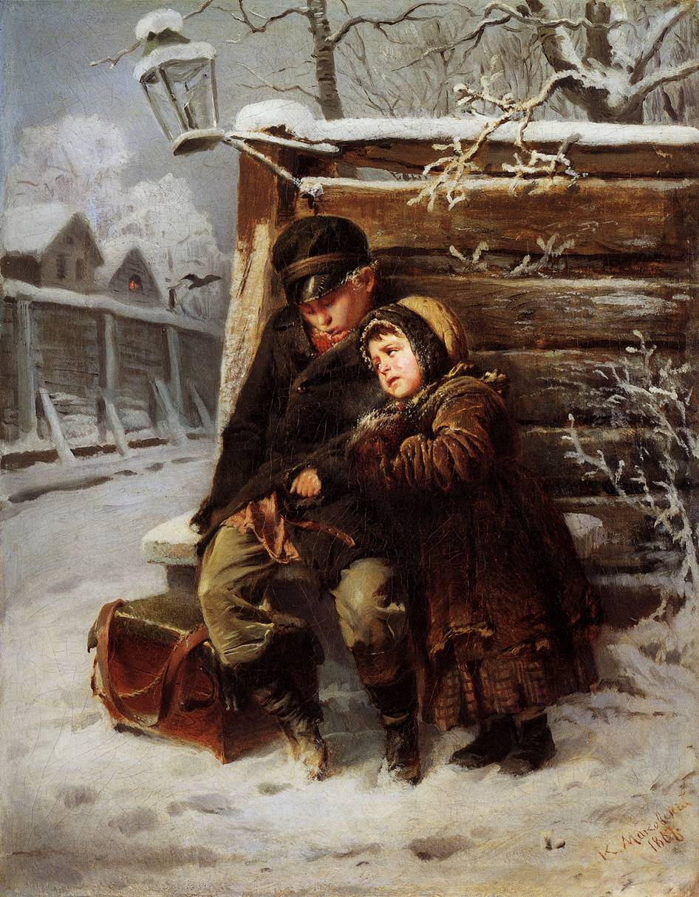

Учитель: Многие художники обращались к теме детства. Наверное, потому, что дети – это правда, они наивны, не лживы. Но детство тоже бывает разное- хорошее, благополучное, а также обездоленное и несчастливое. Только взрослые люди, семья может обеспечить хорошее , беззаботное детство.
-как вы думаете каковы «КИТЫ ВОСПИТАНИЯ» тогда должны присутствовать, чтобы вырос порядочный человек?
ДОБРОТА, ЧЕСТНОСТЬ, ПОЛОЖИТЕЛЬНЫЙ ПРИМЕР, ЛЮБОВЬ
ОСМЫСЛЕНИЕ
-Как вы думаете – эти «киты воспитания» имели место быть в повести Л.Н.Толстого «Детство»?
-Как вы думаете, какие герои картин похожи на главного персонажа книги Л.Толстого «Детство»? Почему?
(наивность во взгляде, честность, неравнодушие ко всему)
-Как зовут главного героя повести «Детство» Л.Н.Толстого? (Николенька Иртеньев)
-Л.Н.Толстого привлекает внешняя картина мира или он обращается к внутреннему содержанию? (Толстого интересует внутренний мир героя, его чувства, мысли, переживания, его душа)
Притча о душе.
Один старик хотел передать внуку жизненную мудрость, сказал: «В человеческой душе идет незримый бой , как будто два волка сражаются между собой. Один из них – олицетворение зла. В нем собраны зависть, злоба, ненависть, подлость и все плохое, что может быть в человеке. Другой волк являет собой доброе начало, в нем – мир и правда, великодушие и честность, любовь и надежда, верность и милосердие, и все то, что делает человека хорошим.
Ребенка взволновали слова деда. Немного подумав, он спросил: «А кто же будет победителем это битвы?»
Старик улыбнулся и сказал: «Победу одержит тот волк, которого ты будешь кормить!»
- Какова мораль этой притчи? (Стремление к добру , справедливость, милосердию)
-Как вы думаете, важно чтобы победил какой волк?
-В душе Николеньки идет борьба «двух волков»?
Учитель: Главная особенность Николеньки, что он всегда оценивает свои поступки и действия, т.е анализирует, что «хорошо», что «плохо».
-Как вы думаете – это хорошо?
-Каким ребенком мы видим Николеньку? ( мы узнаём о Николеньке, что он живой, наблюдательный ребёнок, чуткий ко всякому проявлению несправедливости, ранимый, может легко обидеться, но и отходит быстро, не помнит зла.)
-Был счастлив главный герой повести Л.Н.Толстого «Детство»? (мнения учащихся)
Слово учителя: Л.Н.Толстой дает своему герою уроки мудрости, уроки добра, справедливости, любви.
ПРОБЛЕМНЫЙ ВОПРОС
-Что составляет систему ценностей Николеньки?
Давайте заполним «СОЛНЦЕ СЧАСТЬЯ» Николеньки Иртеньева. В центре солнышка мы запишем тех людей, которые сыграли важную роль в жизни Николеньки и научили его жить по законам добра и справедливости, тех, кто был рядом в моменты формирования героя.

Социализация
Мама, Карл Иванович, Наталья Савишна, Отец.
ГЛАВА « MAMAN»
-Какова атмосфера в доме Иртеньевых? (Это атмосфера любви, радости, счастья)
-Кто создает эту атмосферу? (МАМА)
МАМА. Это самый важный человек в жизни каждого человека.
- Какие события происходят в главе «Мaman»?
Их почти нет: дети утром здороваются с матерью и идут с этим к отцу.
- Но как много сказано о матери! Какой мы её видим здесь? (Она грустна и задумчива. Вода льётся из самовара, а она этого не замечает. Не замечает и детей, погружённая в свои мысли)
- Почему? Она знает о разлуке с детьми и с мужем и страдает от этого.
- Какой её видит Николенька? (Зачитать в тексте)
- Как она относится к Карлу Ивановичу? Мими? (Поцелуй в висок Карла Ивановича, терпимость характера Мими) А какая чуткость: сразу увидела, что Николенька плакал (поцелуй в глаза).
- Какое общее впечатление от матери остаётся в этой главе?
Учитель: Посмотрим видеофрагмент из художественного фильма и ответим на вопрос: Как Николенька относился к маме? В чем выражается его отношение? (ласка ,добрые слова, нежные чувства, привязанность к матери)
-Можно ли считать Наталью Николаевну, маму Николеньки, духовно богатым человеком?
- А почему Л.Н. Толстой не даёт ясного портрета матери?
Она умерла, когда ему было 1,5 года, у него, как и у Лермонтова, осталось в памяти только общее впечатление чего-то очень доброго и ласкового.
Когда Толстому было 80 лет, он записал в дневнике: «Нынче утром обхожу сад и как всегда вспоминаю о матери, о «маменьке», которую я совсем не помню, но которая для меня осталась светлым идеалом» .
ЗАПИШИТЕ НА ЛУЧИКАХ СОЛНЫШКА ТЕ УРОКИ, КОТОРЫЕ ДАЛА МАМА НИКОЛЕНЬКЕ
Доброта, чуткость, любовь, счастье, нежность
Социализация

ГЛАВА «КАКИМ ЧЕЛОВЕКОМ БЫЛ МОЙ ОТЕЦ»
Учитель: Очень важно, чтобы семья была полная. Родители сообща могут правильно воспитать ребенка. В семье Николеньки есть оба родителя. Кого больше любит маленький мальчик? (Маму)
-Любит ли Николенька отца? В какой главе он это говорит? ( «Классы»-)
-Каким вы представляете отца Николеньки?
-В какой главе мы узнаем важную информацию о нем?
Учитель: В главе «Каким человеком был мой отец» читатели видят настоящий портрет отца.
-Чем занимался отец?
-Каков круг его интересов?
-Какой он по характеру?
-Вызывает ли это человек гордость?
-Можно ли сказать, что он настоящий глава семьи?
- Осуждает ли его Николенька?
-Какое влияние оказал он на внутренний мир Николеньки?
-Можно ли считать отца духовно богатым человеком? Почему?
Учитель: Отец был важен в жизни маленького Николеньки. Он искренне любил его, чувствовал его строгость, слушался его, даже побаивался. Отец стал тем примером неправильного поведения, на который Николенька не захочет равняться в будущем.
Мама- чуткость, нежность, ценит классическую музыку. Отец –эгоист, живет для себя, не понимает классику.
-На каком приеме автор строит портрет матери и отца? (антитеза)
-Мама Николеньки счастлива в браке? Как она относится к отцу? Переживает ли она? Показывает ли она свое несчастье детям? (Сдержанность, правильность, разумность поведения Натальи Николаевны восхищают)
ЗАПИШИТЕ НА ЛУЧИКИ СОЛНЫШКА ТЕ КАЧЕСТВА, КОТОРЫЕ СФОРМИРОВАЛ ОТЕЦ В НИКОЛЕНЬКЕ
Неприятие зла и равнодушия, не быть эгоистом
ГЛАВА «НАТАЛЬЯ САВИШНА»
-Кто из героев еще оказал достойное влияние на формирование Николеньки?
-что мы узнаем о Наталье Савишне? О ее детстве?
-Как она попала в дом Иртеньевых?
- Опишите Наталью Савишну? (Зачитайте по тексту)
-Как к ней относились в доме Иртеньевых?
-Смысл жизни Натальи Савишны?
-Как относился к ней Николенька?
- Перескажите эпизод со скатертью. Почему Николенька был сначала обижен?
-Какое влияние оказала эта женщина на меленького мальчика?
ЗАПИШИТЕ НА ЛУЧИКИ СОЛНЫШКА ТЕ КАЧЕСТВА, КОТОРЫЕ СФОРМИРОВАЛА НАТАЛЬЯ САВИШНА В НИКОЛЕНЬКЕ
Доброта, умение прощать, чуткость, заботу, взаимоуважение, самоотдача, самопожертвование.
ГЛАВА «КЛАССЫ»
- Кто еще сыграл важную роль в жизни Николеньки, оставил в ней неизгладимый след? (учитель Карл Иванович)
-Что мы узнаем об этом человеке? (преданно служит семье, обучает детей, передает детям частичку своего сердца)
-Строг ли он со своими подопечными?
- Уважает ли его Николенька?
-Какой разговор услышал Николенька? О чем говорил Карл Иванович с Николаем? Зачитайте?
-Почему Карлу Ивановичу стало обидно от решения отца увезти детей в Москву без него?
- Каково будет потом решение отца Николеньки? (взять Карла Ивановича вместе с детьми в Москву)
ЗАПИШИТЕ НА ЛУЧИКИ СОЛНЫШКА ТЕ КАЧЕСТВА, КОТОРЫЕ СФОРМИРОВАЛ КАРЛ ИВАНОВИЧ В НИКОЛЕНЬКЕ
Честность, аккуратность, стремление к познанию, неравнодушие
Учитель: Мы видим, что окружающие Николеньку люди, так или иначе, оказали влияние на внутренний мир ребенка.
Кластер

1.Отношение к маме
2.Отношение к отцу
4. Отношение к Наталье
НИКОЛЕНЬКА Савишне
5._______ (Сережа Ивнин) 6._______Иленька Грап
3.Отношение к Карлу Ивановичу
-Как Николенька относится к окружающим его людям? (любит, с нежностью, жалеет)
- Что заставляет Николеньку переживать, мучиться и даже плакать?
( Он страдает от того, что думает о людях плохо, а они лучше, добрее его. И самое главное – он винит, казнит себя за недостойные не только поступки, но даже слова и мысли. А ведь это муки детской совести)
-5 и 6 пункт кластера пустые. Каких героев можно еще добавить туда, которые помогают лучше понять внутренний мир героя? (Сережа Ивнин и Иленька Грап)
-Почему Николеньке стыдно вспоминать эпизод с Иленькой Грапом? (Это случай с Иленькой Грапом (глава 19). Дети откровенно мучили этого слабого, беспомощного мальчика, а Николенька не вступился за него. Николенька мучается от того, что, попав под обаяние Серёжи Ивина, не защитил слабого и обездоленного мальчика.
- Подытоживая разговор, подумаем, может ли человек прожить жизнь, не совершая дурных поступков?
- Вряд ли, но главное не в том, чтобы не совершать их, а в том, чтобы извлекать из них уроки, перестрадав, стать чище, лучше душой.
- В душе Николеньки постоянная напряженная борьба двух «волков»- который одержит победу? (Добро, справедливость, сострадание. Таких нравственных качеств больше в душе маленького человека)
В повести, кроме Николеньки, есть ещё дети.
- Что же отличает его от брата и сестры, друзей-сверстников?
Учитель: Отличительная черта Николеньки – стремление к самоанализу, строгому суду своих мыслей, побуждений и поступков.
Для Толстого важны не те события, которые происходят вне человека, а то, какие изменения под их влиянием совершаются внутри, в душе человека, что составляет его внутреннюю жизнь, его духовность.
Итак, самоуглубление, самонаблюдение, стремление понять себя и людей – характерная черта героя, диалектика души. Это путь к познанию себя, людей, человечества.
Повесть заканчивается размышлениями взрослого уже героя над могилами дорогих людей – матери и Натальи Савишны. Это они учили его не уча, а просто образом собственной жизни – составим радугу жизненных правил Николеньки- чему научили близкие люди этого человека?
1)жить не для себя, а для людей,
2)отдавать себя людям, не требуя благодарности,
3)любить людей такими, какие они есть,
4)в каждом видеть хорошее,
5)защищать слабых и униженных,
6) уметь прощать,
7) быть высоконравственным человеком
- Каждый ли ребёнок способен эти уроки доброты и любви к людям увидеть, вобрать в себя и претворить в жизнь?
Мы оставили Николеньку на пороге трудной жизни: нет больше любимой матери, умирает няня, Карл Иванович стар, отец занят своей жизнью.
Сумеет ли мальчик устоять во взрослой жизни, сохранить лучшее, что дали ему близкие люди? Жизнь даёт нам много хорошего, и от нас зависит, сумеем ли мы сохранить, уберечь, не растерять нравственные уроки детства.
СИНКВЕЙН
ДЕТСТВО
Радостное, счастливое, беззаботное
Учит, помогает, играет
Радость, восторг, счастье
Детство- невозвратимая пора!
6. Рефлексия
На уроке я узнал__________________
Я открыл__________________________
Я сделал вывод________________________
7. Итог
Видеоролик «Родительский дом»
8.Д.З
Эссе: «Что такое детство?!»

